TEMIŠVAR I NOVI SAD
POLAZAK: 28.09.2019. POVRATAK: 29.09.2019.
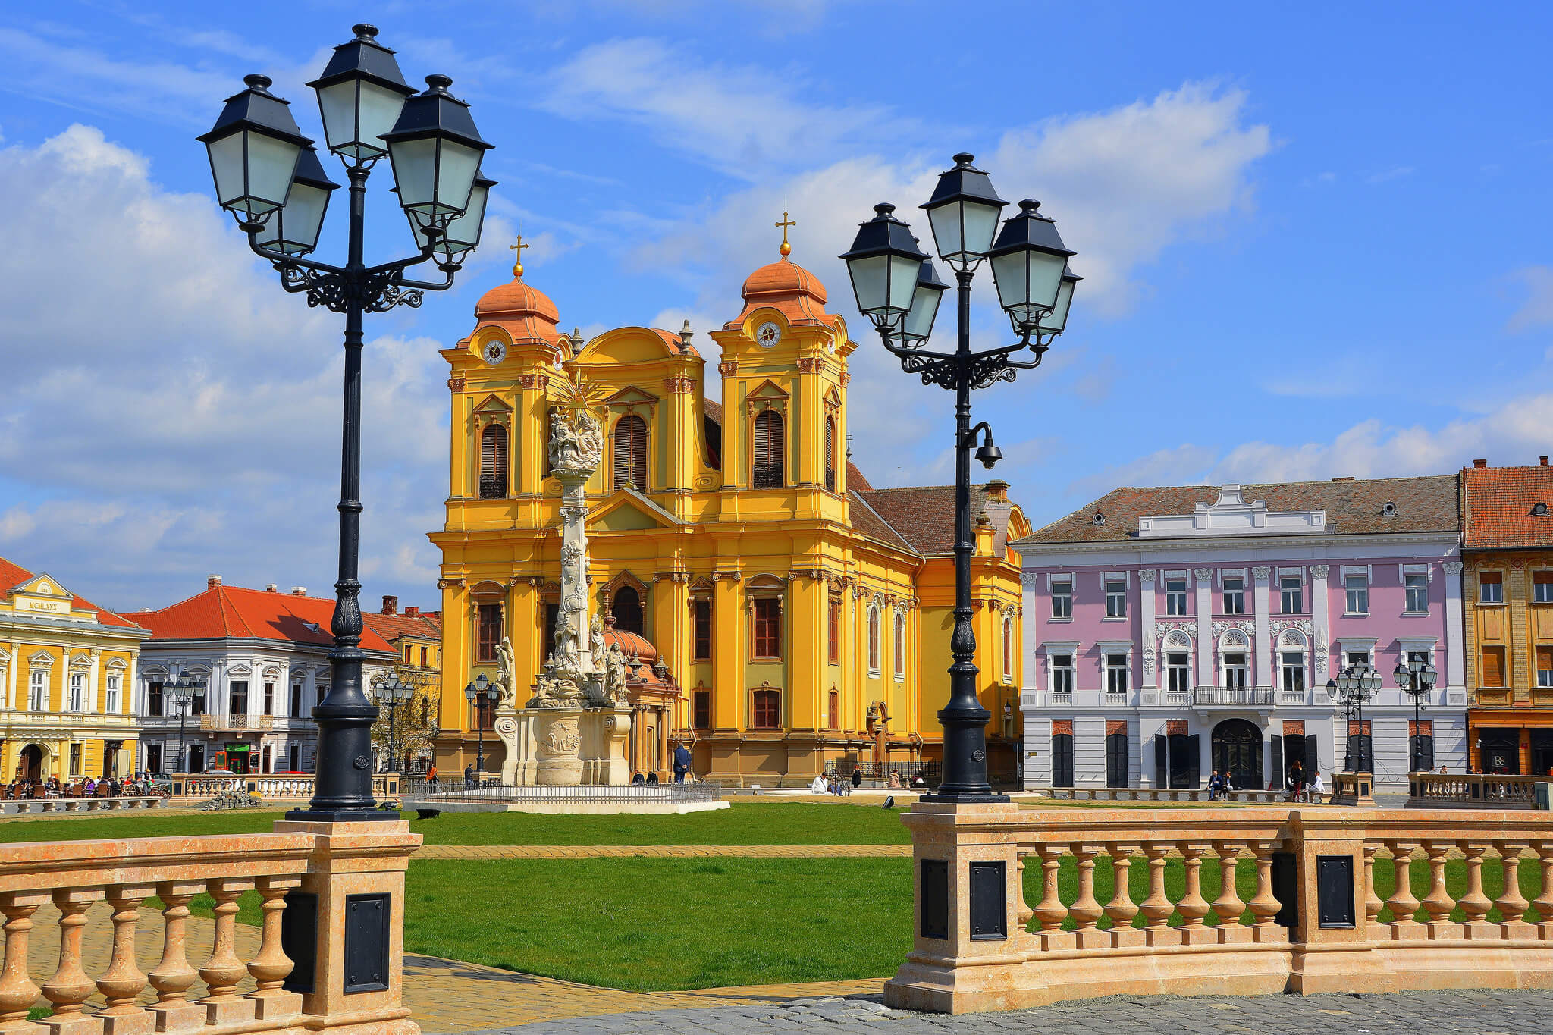
Cijena – 109 KM
Cijena za prijave i uplate avansa do 20.08
- 99 KM
Temišvar se nalazi na samo 165 km od Beograda, 144 km od Novog Sada. Sa svojih 450 000 stanovnika najveći je grad Banata. Temišvar je kroz vijekove pretrpio uticaj različitih kultura i zbog toga danas predstavlja veoma interesantan spoj kultura i zanimljivu destinaciju za putovanje. Rimljani su ga koristili kao važno utvrđenje, Tatari su ga razrušili u 13. vijeku, Turci su ga osvojili 1552. i zadržali svoju vlast do 1718. kada su na red došli Austrijanci i tu ostali dva vijeka. Što se tiče arhitekture najveći uticaj su imali Habsburgovci i zbog toga se danas Temišvar sa ponosom nosi nadimak “Mali Beč”. Prvi evropski grad koji je dobio električno osvetljenje a neke od zgrada projektovao je lično čuveni Gustave Eiffell.

PROGRAM PUTOVANJA:
1.DAN-28.09.2019 - SUBOTA
Polazak grupe iz Srebrenika u 05:00 ispred hotela Park, iz Tuzle u 05:30h ispred Mejdana. Vožnja u pravcu Bijeljine, Bosanske Rače, u pravcu Beograda sa pauzama po potrebi grupe. Dolazak u Temišvar, najveći i najznačajniji grad Banata predviđen je oko 13:00 h. Smještaj u hotel (http://www.imperial-hotel.ro/hr-hr). Kraći odmor. Razgledanje grada(fakultativno sa turističkim vodičem): Trg pobjede (Piaţa Victoriei), na kojem se nalaze Opera i nacionalni teatar (sagrađeni 1872. Godine), Saborna (rumunska) crkva Banatske metropolije (1946.god.), kip vučice koja doji Romula i Rema (poklon grada Rima iz 1926.godine), Trg slobode (Piaţa Libertăţii), na kojem se nalaze stara gradska vijećnica (sagrađena 1734. godine, u baroknom stilu), kip Djevice Marije i bista Decebala, posljednjeg dačkog kralja. Slobodno vrijeme za odmor i šetnju ili odlazak u jedan od najvećih šoping centara u ovom dijelu Evrope Iulius Mall (http://www.iuliusmall.com/timisoara). U večernjim satima je moguće organizovati večeru uz muziku uživo u hotelu ili restoranu u centru grada. Noćenje.

2.DAN-29.09.2019 - NEDJELJA
Doručak. Odlazak (fakultativno) na Trg jedinstva (Piaţa Unirii), na kojem su stub kuge, rimokatolička katedralna crkva (građena između 1736. i 1774. God.), Barokna palata (nekadašnje sjedište Srpske Vojvodine) i Saborna crkva srpske pravoslavne crkve(sagrađena 1748. Godine). U 11:00 polazak za Novi Sad. Odlazak do veličanstvene Petrovaradinske tvrđave. Nakon obilaska tvrđave slijedi odlazak u središte Novog Sada te šetnja i upoznavanje sa gradom: Polazak za BiH u 17:00 h. Dolazak kući u večernjim satima.

ARANŽMAN RAĐEN NA BAZI 40 OSOBA
Napomene:
- Svaki putnik mora imati uplaćeno putničko zdravstveno osiguranje (vlastito ili putem agencije)
- Za realizaciju fakultativnih izleta minimalan broj prijavljenih je 30 osoba.
- Krajnji rok za obavještenje o otkazu putovanja je 15 dana prije planiranog polaska
- Redoslijed prijava određuje i raspored sjedita u autobusu
- Organizator putovanja ne snosi odgovornost za stvari i prtljag putnika u toku putovanja i u samim hotelima. Putnik može da osigura svoj prtljag kod nadležnih osiguvarajućih kuća po uslovima istih
- Putnici se mole da vode računa o svojim putnim ispravama, novcu i drugim ličnim stvarima u toku trajanja aranžmana. Svaki putnik je dužan samostalno provjeriti važnost svojih dokumenata i provjeriti zakonske regulative oko ulaska u zemlje evropske unije.

Aranžman obuhata:  - prevoz autobusom turističke klase (audio i video oprema) na navedenoj relaciji, prema programu  - smeštaj u 1/2, 1/3 sobama u hotelu 3* u Temišvaru, na bazi 1 noćenja sa doručkom (doručak – švedski sto)  - vodič- pratilac tokom putovanja  - obilazak Petrovaradinske tvrđave  - obilazak Novog Sada  - troškovi organizacije  - posjeta shopping centru Iulius Mall (http://www.iuliusmall.com/timisoara) u Temišvaru | Aranžman ne obuhvata:  - fakultativni izlet “Obilazak Temišvara” (10,00 Eura)  - večera uz muziku uživo(15,00 Eura)  - individualni troškovi putnika  - doplata za jednokrevetnu sobu 16,00 Eura  - PZO 6 KM

